Министерство образования Республики Беларусь

Учреждение образования

«Брестский Государственный технический университет»

Кафедра ИИТ

**Лабораторная работа №6**

По дисциплине «Аппаратное и программное обеспечение сетей»

Тема: «Настройка динамической маршрутизации с помощью протокола RIP на устройствах Cisco»

**Выполнил:**

Студент 3 курса

Группы ИИ-21

Кирилович А. А.

**Проверил:**

Степанчук В.И.

Брест 2023

**Цель работы:** Настроить динамическую маршрутизацию с помощью протокола RIP на устройствах R1,R2, R3. Обеспечить возможность взаимодействия конечных устройств PC1, PC2, PC3 между собой.

**Ход работы:**

**Вариант 3**

**Часть 1**

**Таблица сети**

|  |  |  |  |  |
| --- | --- | --- | --- | --- |
| **Device** | **Interface** | **IP Address** | **Mask** | **Default Gateway** |
| **R1** | **Fa0/0** | 192.168.1.1 | 255.255.255.0 | N/A |
| **Fa0/1** | 10.0.0.1 | 255.255.255.252 | N/A |
| **Se0/0/0** | 10.0.0.9 | 255.255.255.252 | N/A |
| **R2** | **Fa0/0** | 192.168.2.1 | 255.255.255.0 | N/A |
| **Fa0/1** | 10.0.0.2 | 255.255.255.252 | N/A |
| **Se0/0/1** | 10.0.0.6 | 255.255.255.252 | N/A |
| **R3** | **Fa0/0** | 192.168.3.1 | 255.255.255.0 | N/A |
| **Se0/0/0** | 10.0.0.10 | 255.255.255.252 | N/A |
| **Se0/0/1** | 10.0.0.5 | 255.255.255.252 | N/A |
| **PC1** | **N/A** | 192.168.1.10 | 255.255.255.0 | 192.168.1.1 |
| **PC2** | **N/A** | 192.168.2.10 | 255.255.255.0 | 192.168.2.1 |
| **PC3** | **N/A** | 192.168.3.10 | 255.255.255.0 | 192.168.3.1 |

**Топология сети:**

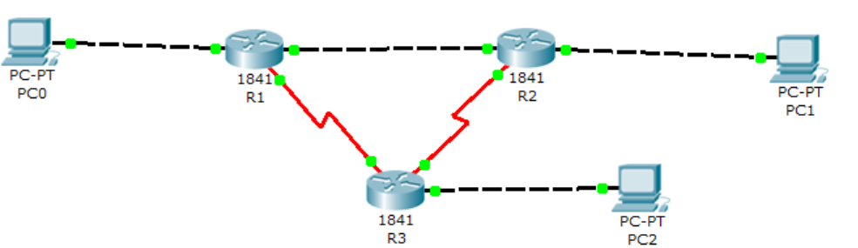

**Настройка сети:**

R1(config)#router rip

R1(config-router)#network 192.168.1.0

R1(config-router)#network 10.0.0.0

R2(config)#router rip

R2(config-router)#network 192.168.2.0

R2(config-router)#network 10.0.0.0

R3(config)#router rip

R3(config-router)#network 192.168.3.0

R3(config-router)#network 10.0.0.0

**Тестирование сети:**

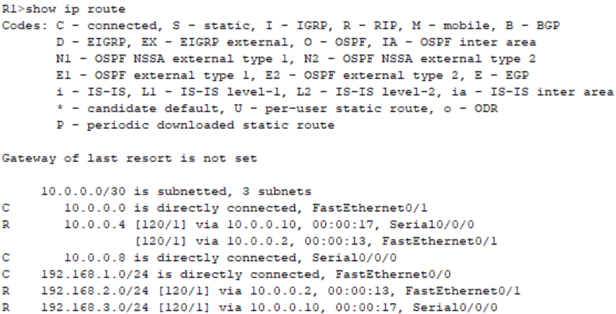

**Часть 2**

**Таблица сети:**

|  |  |  |  |  |
| --- | --- | --- | --- | --- |
| **Device** | **Interface** | **IP Address** | **Mask** | **Default Gateway** |
| **R1** | **Fa0/0** | 192.168.1.1 | 255.255.255.0 | N/A |
| **S0/0** | 10.0.0.5 | 255.255.255.252 | N/A |
| **S0/1** | 10.0.0.25 | 255.255.255.252 | N/A |
| **S0/2** | 10.0.0.9 | 255.255.255.252 | N/A |
| **R2** | **Fa0/0** | 192.168.2.1 | 255.255.255.0 | N/A |
| **S0/0** | 10.0.0.6 | 255.255.255.252 | N/A |
| **S0/1** | 10.0.0.13 | 255.255.255.252 | N/A |
| **S0/2** | 10.0.0.17 | 255.255.255.252 | N/A |
| **R3** | **Fa0/0** | 192.168.3.1 | 255.255.255.0 | N/A |
| **S0/0** | 10.0.0.21 | 255.255.255.252 | N/A |
| **S0/1** | 10.0.0.14 | 255.255.255.252 | N/A |
| **S0/2** | 10.0.0.10 | 255.255.255.252 | N/A |
| **R4** | **Fa0/0** | 192.168.4.1 | 255.255.255.0 | N/A |
| **S0/0** | 10.0.0.22 | 255.255.255.252 | N/A |
| **S0/1** | 10.0.0.26 | 255.255.255.252 | N/A |
| **S0/2** | 10.0.0.18 | 255.255.255.252 | N/A |
| **PC1** | **N/A** | 192.168.1.10 | 255.255.255.0 | 192.168.1.1 |
| **PC2** | **N/A** | 192.168.2.10 | 255.255.255.0 | 192.168.2.1 |
| **PC3** | **N/A** | 192.168.3.10 | 255.255.255.0 | 192.168.3.1 |
| **PC4** | **N/A** | 192.168.4.10 | 255.255.255.0 | 192.168.4.1 |

**Топология сети:**

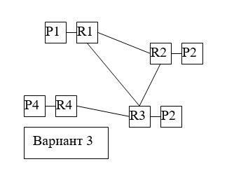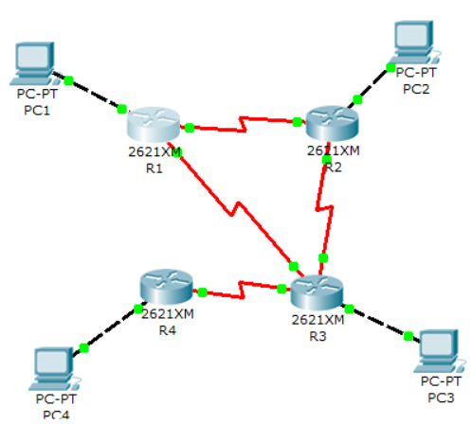

**Настройка сети:**

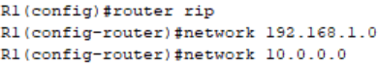

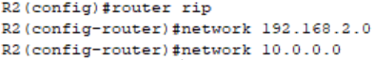

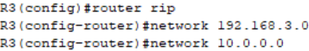



**Тестирование сети:**

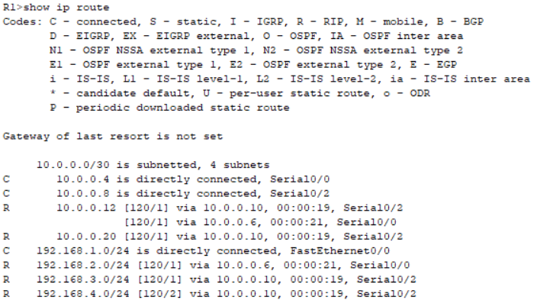

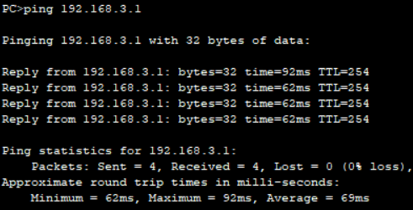

**Вывод:** настроил динамическую маршрутизацию с помощью протокола RIP на устройствах R1, R2, R3. Обеспечил возможность взаимодействия конечных устройств PC1, PC2, PC3 между собой.